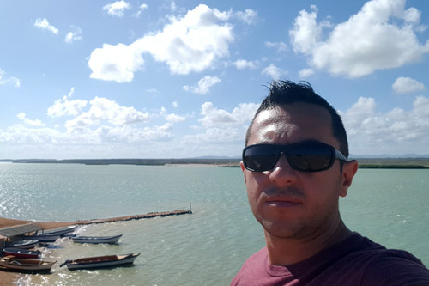
Daniel Pérez Ferro
Universidad de Bogotá Jorge Tadeo Lozano, Colombia

Daniel Pérez Ferro (Colombia). Biólogo Marino de la Universidad Jorge Tadeo Lozano, con Maestría (M.Sc.) en Ciencias de la Universidad Nacional de Colombia y Ph.D. (c) en Ciencias del Mar de la Universidad Jorge Tadeo Lozano. Ha participado como investigador en varios proyectos relacionados con ecología de ecosistemas marino-costeros, biología de especies de aguas profundas y especies dulceacuícolas. Así mismo tiene experiencia en procesos de ordenación pesquera en áreas protegidas o de manejo especial. Actualmente es investigador de la Universidad del Magdalena y el Centro Leibniz de Investigación Marina Tropical ZMT (Alemania).

Más información

- Enlace: https://www.researchgate.net/profile/Daniel_Perez37

